|  |  |  |  |  |  |  |  |  |
| --- | --- | --- | --- | --- | --- | --- | --- | --- |
| **FECHA DE DILIGENCIAMIENTO** | | **${consultation_date}** | | |  | | | |
| **DATOS GENERALES DEL** U**SUARIO O PACIENTE** | | | | | | | | |
| **APELLIDOS** |  | | | **NOMBRES** | | ${patient_name} | | |
| **FECHA DE NACIMIENTO** | ${document_type} | | **TIPO Y NUMERO DE DOCUMENTO** | | | | ${document_number} | |
| **TELEFONO** |  | | **CIUDAD / MUNICIPIO/ DEPARTAMENTO** | | | | | TAME |
| **ACOMPAÑANTE** | ${accompanying_person} | | | | | | | |

HOJA DE RESPUESTAS DE LA ESCALA ABREVIADA DE DESARROLLO EAD – 3

|  |  |  |  |  |
| --- | --- | --- | --- | --- |
|  | | **MOTRICIDAD GRUESA** |  | |
| **Rango de edad** | **Nº de ítem** | **Enunciado** | **1** | **0** |
| **1** | **1** | Realiza reflejo de búsqueda y reflejo de succión. | **1** | **0** |
| **2** | El reflejo de moro está presente y es simétrico. | **1** | **0** |
| **3** | Mueve sus extremidades. | **1** | **0** |
| **2** | **4** | Sostiene la cabeza al levantarlo de los brazos. | **1** | **0** |
| **5** | Levanta la cabeza y pecho en prono. | **1** | **0** |
| **6** | Gira la cabeza desde la línea media. | **1** | **0** |
| **3** | **7** | Control de cabeza sentado con apoyo. | **1** | **0** |
| **8** | Se voltea. | **1** | **0** |
| **9** | Se mantiene sentado momentáneamente. | **1** | **0** |
| **4** | **10** | Se mantiene sentado sin apoyo. |  | **0** |
| **11** | Adopta la posición de sentado. |  | **0** |
| **12** | Se arrastra en posición prono. |  | **0** |
| **5** | **13** | Gatea con desplazamiento cruzado (alternando rodillas y manos) |  |  |
| **14** | Adopta posición bípeda y se sostiene de pie con apoyo. |  |  |
| **15** | Se sostiene de pie sin apoyo. |  |  |
| **6** | **16** | Se pone de pie sin ayuda. |  | **0** |
| **17** | Da pasos solo(a). |  | **0** |
| **18** | Camina con desplazamiento cruzado sin ayuda (alternando brazos  Y pies). |  | **0** |
| **7** | **19** | Corre. |  | **0** |
| **20** | Lanza la pelota. |  | **0** |
| **21** | Patea la pelota. |  | **0** |
| **8** | **22** | Salta con los pies juntos. |  | **0** |
| **23** | Se empina en ambos pies. |  | **0** |
| **24** | Sube dos escalones sin apoyo. |  | **0** |
| **9** | **25** | Camina en puntas de pies. |  |  |
| **26** | Se para en un solo pie. |  | **0** |
| **27** | Baja dos escalones con apoyo mínimo, alternando los pies. |  | **0** |
| **10** | **28** | Camina sobre una línea recta sin apoyo visual. |  | **0** |
| **29** | Salta en tres o más ocasiones en un pie. |  | **0** |
| **30** | Hace rebotar y agarra la pelota. |  | **0** |
| **11** | **31** | Hace “caballitos” (alternando los pies). | **1** | **0** |
| **32** | Salta de lado a lado de una línea con los pies juntos. | **1** | **0** |
| **33** | Salta desplazándose con ambos pies. | **1** | **0** |
| **12** | **34** | Mantiene el equilibrio en la punta de los pies con los ojos cerrados. |  | **0** |
| **35** | Realiza saltos alternados en secuencia. |  | **0** |
| **36** | Realiza alguna actividad de integración motora. |  | **0** |
| **Total Acumulado al inicio** | | | 6 | |
| **Número de ítems correctos** | | | 3 | |
| **Total (Puntaje Directo)** | | | 9 | |

|  |  |  |  |  |  |  |  |  |  |  |
| --- | --- | --- | --- | --- | --- | --- | --- | --- | --- | --- |
|  |  | **MOTRICIDAD FINO ADAPTATIVA** |  | | | | | | | |
| **Rango de edad** | **Nº**  **de ítem** | **Enunciado** |  | **1** |  |  |  | **0** |  |  | |
|  | **1** | Reflejo de prensión palmar. |  | **1** |  |  |  | **0** |  |  | |
| **1** | **2** | Reacciona ante luz y sonidos. |  | **1** |  |  |  | **0** |  |  | |
|  | **3** | Sigue movimiento horizontal. |  | **1** |  |  |  | **0** |  |  | |
|  | **4** | Abre y mira sus manos. |  | **1** |  |  |  | **0** |  |  | |
| **2** | **5** | Sostiene objeto en la mano. |  | **1** |  |  |  | **0** |  |  | |
|  | **6** | Se lleva un objeto a la boca. |  | **1** |  |  |  | **0** |  |  | |
|  | **7** | Agarra objetos voluntariamente. |  | **1** |  |  |  | **0** |  |  | |
| **3** | **8** | Retiene un objeto cuando se lo intentan quitar. |  | **1** |  |  |  | **0** |  |  | |
|  | **9** | Pasa objeto de una mano a otra. |  | **1** |  |  |  | **0** |  |  | |
|  | **10** | Sostiene un objeto en cada mano. |  |  |  |  |  | **0** |  |  | |
| **4** | **11** | Deja caer los objetos intencionalmente. |  |  |  |  |  | **0** |  |  | |
|  | **12** | Agarra con pulgar e índice (pinza). |  |  |  |  |  | **0** |  |  | |
|  | **13** | Agarra tercer objeto sin soltar otros. |  |  | **1** |  |  | **0** |  |  | |
| **5** | **14** | Saca objetos del contenedor. |  |  | **1** |  |  | **0** |  |  | |
|  | **15** | Busca objetos escondidos. |  |  | **1** |  |  | **0** |  |  | |
|  | **16** | Hace torre de tres cubos. |  | **1** |  |  |  | **0** |  |  | |
| **6** | **17** | Pasa hojas de un libro. |  | **1** |  |  |  | **0** |  |  | |
|  | **18** | Agarra una cuchara y se la lleva a la boca. |  | **1** |  |  |  | **0** |  |  | |
|  | **19** | Garabatea espontáneamente. |  |  |  |  |  | **0** |  |  | |
| **7** | **20** | Quita la tapa del contenedor o frasco de muestra de orina. |  |  |  |  |  | **0** |  |  | |
|  | **21** | Hace torre de cinco cubos. |  |  |  |  |  | **0** |  |  | |
|  | **22** | Ensarta cuentas perforadas con pinza. |  |  |  |  |  | **0** |  |  | |
| **8** | **23** | Rasga papel con pinza de ambas manos. |  |  |  |  |  | **0** |  |  | |
|  | **24** | Copia línea horizontal y vertical. |  |  |  |  |  | **0** |  |  | |
|  | **25** | Hace una bola de papel con sus dedos. |  |  |  |  |  | **0** |  |  | |
| **9** | **26** | Copia círculo. |  | **1** |  |  |  | **0** |  |  | |
|  | **27** | Figura humana rudimentaria. |  | **1** |  |  |  | **0** |  |  | |
|  | **28** | Imita el dibujo de una escalera. |  | **1** |  |  |  | **0** |  |  | |
| **10** | **29** | Corta papel con las tijeras. |  | **1** |  |  |  | **0** |  |  | |
|  | **30** | Figura humana 2. |  | **1** |  |  |  | **0** |  |  | |
|  | **31** | Dibuja el lugar en el que vive. |  | **1** |  |  |  | **0** |  |  | |
| **11** | **32** | Modelo de cubos “escalera”. |  | **1** |  |  |  | **0** |  |  | |
|  | **33** | Copia un triángulo. |  | **1** |  |  |  | **0** |  |  | |
|  | **34** | Copia una figura de puntos. |  |  |  |  |  | **0** |  |  | |
| **12** | **35** | Puede hacer una figura plegada. |  |  |  |  |  | **0** |  |  | |
|  | **36** | Ensarta cordón cruzado (como amarrarse los zapatos). |  | **1** |  |  |  | **0** |  |  | |
| **Total Acumulado al inicio** | | |  | 6 | | | | | |  | |
| **Número de ítems correctos** | | |  | 3 | | | | | |  | |
| **Total (Puntaje Directo)** | | |  | 9 | | | | |  |  | |

|  |  |  |  |  |
| --- | --- | --- | --- | --- |
|  | | **AUDICIÓN Y LENGUAJE** |  | |
| **Rango de edad** | **Nº**  **de ítem** | **Enunciado** | **1** | **0** |
| **1** | **1** | Se sobresalta con un ruido. | **1** | **0** |
| **2** | Contempla momentáneamente a una persona. | **1** | **0** |
| **3** | Llora para expresar necesidades. | **1** | **0** |
| **2** | **4** | Se tranquiliza con la voz humana. | **1** | **0** |
| **5** | Produce sonidos guturales indiferenciados. | **1** | **0** |
| **6** | Busca el sonido con la mirada. | **1** | **0** |
| **3** | **7** | Busca diferentes sonidos con la mirada. | **1** | **0** |
| **8** | Pone atención a la conversación. | **1** | **0** |
| **9** | Produce cuatro o más sonidos diferentes. | **1** | **0** |
| **4** | **10** | Pronuncia tres o más sílabas. |  | **0** |
| **11** | Reacciona cuando se le llama por su nombre. |  | **0** |
| **12** | Reacciona a tres palabras familiares. |  | **0** |
| **5** | **13** | Reacciona a la palabra no. |  | **0** |
| **14** | Llama al cuidador. |  | **0** |
| **15** | Responde a una instrucción sencilla. |  | **0** |
| **6** | **16** | Aproximación a una palabra con intención comunicativa. | **1** | **0** |
| **17** | Reconoce al menos 6 objetos o imágenes. | **1** | **0** |
| **18** | Sigue instrucciones de dos pasos. |  | **0** |
| **7** | **19** | Nombre cinco objetos de una imagen. |  | **0** |
| **20** | Utiliza más de 20 palabras. |  | **0** |
| **21** | Usa frases de dos palabras. | **1** | **0** |
| **8** | **22** | Dice su nombre completo. |  | **0** |
| **23** | Dice frases de 3 palabras. |  | **0** |
| **24** | Reconoce cualidades de los objetos. |  | **0** |
| **9** | **25** | Define por su uso cinco objetos. |  | **0** |
| **26** | Hace comparativos. |  | **0** |
| **27** | Describe el dibujo. |  | **0** |
| **10** | **28** | Reconoce 5 colores. |  | **0** |
| **29** | Responde tres preguntas sobre un relato. |  | **0** |
| **30** | Elabora un relato a partir de una imagen. |  | **0** |
| **11** | **31** | Expresa opiniones. | **1** | **0** |
| **32** | Repite palabras con pronunciación correcta. | **1** | **0** |
| **33** | Absurdos visuales. | **1** | **0** |
| **12** | **34** | Identifica palabras que inician con sonidos parecidos. |  | **0** |
| **35** | Conoce: ayer, hoy y mañana. |  | **0** |
| **36** | Ordena una historia y la relata. |  | **0** |
| **Total Acumulado al inicio** | | | 6 | |
| **Número de ítems correctos** | | | 3  9 | |
| **Total (Puntaje Directo)** | | |  | |

|  |  |  |  |  |  |  |  |  |  |  |  |  |  |
| --- | --- | --- | --- | --- | --- | --- | --- | --- | --- | --- | --- | --- | --- |
|  | | |  | **PERSONAL SOCIAL** |  |  | | | | | | | |
|  | **Rango**  **de edad** |  | **Nº**  **de** | **Enunciado** |  |  | **1** |  |  |  |  | **0** |  |
|  |  |  | **ítem** |  |  |  |  |  |  |  |  |  |  |
|  |  |  | **1** | Se tranquiliza cuando se toma entre los brazos. |  |  |  |  |  |  |  |  | |
|  | **1** |  | **2** | Responde a las caricias. |  |  |  |  |  |  |  |  | |
|  |  |  | **3** | El bebé ya está registrado(a). |  |  |  |  |  |  |  |  |  |
|  |  |  | **4** | Reconoce la voz del cuidador principal. |  |  | **1** |  |  |  |  | **0** |  |
|  | **2** |  | **5** | Sonrisa social. |  |  | **1** |  |  |  |  | **0** |  |
|  |  |  | **6** | Responde a una conversación. |  |  | **1** |  |  |  |  | **0** |  |
|  |  |  | **7** | Coge las manos del examinador. |  |  | **1** |  |  |  |  |  |  |
|  | **3** |  | **8** | Ríe a carcajadas. |  |  | **1** |  |  |  |  |  |  |
|  |  |  | **9** | Busca la continuación del juego. |  |  | **1** |  |  |  |  |  |  |
|  |  |  | **10** | Reacciona con desconfianza ante el extraño. |  |  |  |  |  |  |  | **0** |  |
|  | **4** |  | **11** | Busca apoyo del cuidador. |  |  |  |  |  |  |  | **0** |  |
|  |  |  | **12** | Reacciona a su imagen en el espejo. |  |  |  |  |  |  |  | **0** |  |
|  |  |  | **13** | Participa en juegos. |  |  |  |  |  |  |  | **0** |  |
|  | **5** |  | **14** | Muestra interés o intención en alimentarse solo. |  |  |  |  |  |  |  | **0** |  |
|  |  |  | **15** | Explora el entorno. |  |  |  |  |  |  |  | **0** |  |
|  |  |  | **16** | Seguimiento de rutinas. |  |  | **1** |  |  |  |  | **0** |  |
|  | **6** |  | **17** | Ayuda a desvestirse. |  |  | **1** |  |  |  |  | **0** |  |
|  |  |  | **18** | Señala 5 partes de su cuerpo. |  |  | **1** |  |  |  |  | **0** |  |
|  |  |  | **19** | Acepta y tolera el contacto de su piel con diferentes texturas. |  |  |  |  |  |  |  | **0** |  |
|  | **7** |  | **20** | Expresa su satisfacción cuando logra o consigue algo. |  |  |  |  |  |  |  | **0** |  |
|  |  |  | **21** | Identifica emociones básicas en una imagen. |  |  |  |  |  |  |  | **0** |  |
|  |  |  | **22** | Identifica qué es de él y qué es de otros. |  |  |  |  |  |  |  | **0** |  |
|  | **8** |  | **23** | Dice nombres de las personas con quien vive o comparte. |  |  |  |  |  |  |  | **0** |  |
|  |  |  | **24** | Expresa verbalmente emociones básicas (tristeza, alegría, | miedo, |  |  |  |  |  |  | **0** | |
|  |  |  |  | rabia). |  |  |  |  |  |  |  |
|  | **9**  **10**  **11**  **12** |  | **25**  **26**  **27**  **28** | Rechaza la ayuda del cuidador cuando desea, intenta o hace algo por sí mismo.  Comparte juego con otros(as) niños(as). Reconoce las emociones básicas de los otros(as). Puede vestirse y desvestirse solo(a). | |  |  |  |  |  |  |  |  |
| **29**  **30**  **31**  **32**  **33** | Propone juegos.  Sabe cuántos años tiene.  Participa en juegos respetando reglas y turnos. Comenta vida familiar.  Colabora por iniciativa propia con actividades cotidianas. | |  |  |  |  |  |  |  |  |
| **34**  **35**  **36** | Manifiesta emoción ante acontecimientos importantes de su grupo social.  Reconocimiento de normas o prohibiciones.  Reconoce emociones complejas (culpa, pena, frustración, etc.). | |  |  |  |  |  |  | **0**  **0** |  |
|  |  |  | **Total Acumulado al inicio Número de ítems correctos**  **Total (Puntaje Directo)** | |  |  | | | | | | |

**M**

9

3

6

|  |  |  |
| --- | --- | --- |
|  | **FUNDACION SIKUASO IPS-I**  **NIT 900.765.005-4** | **CÓDIGO: EAD3-01** |
| **ESCALA ABREVIADA DEL DESARROLLO MODIFICADA** | **VERSIÓN: 01** |
| **FECHA: 15/08/2019** |
| **Página 5 de 10** |

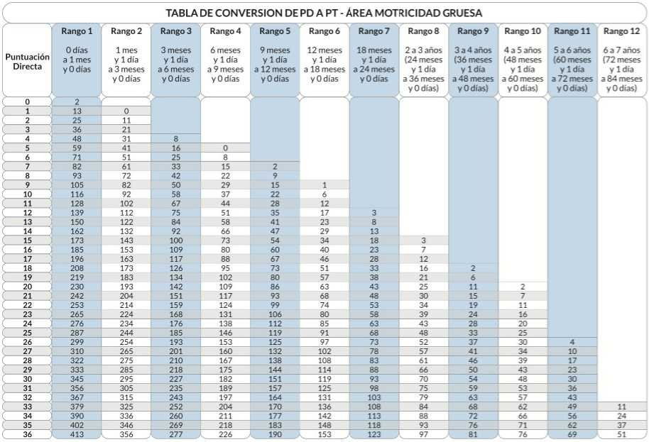

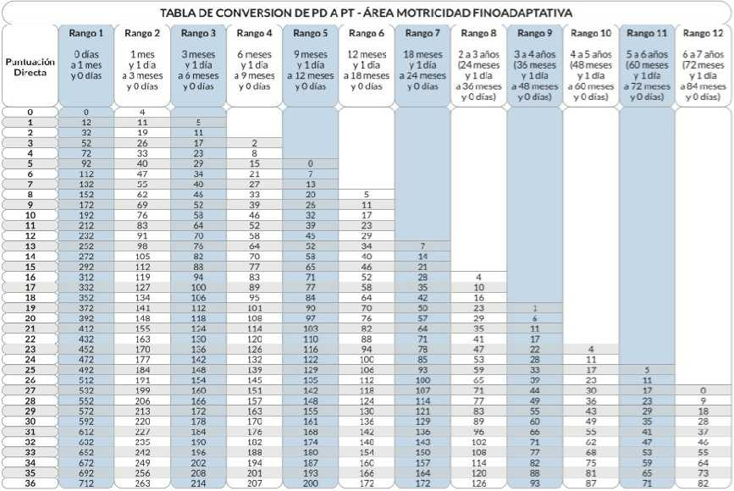

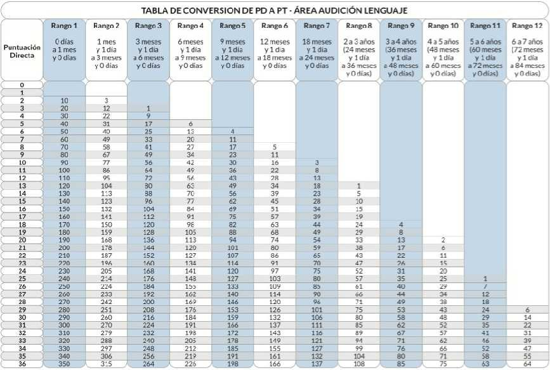

|  |  |  |
| --- | --- | --- |
|  | **FUNDACION SIKUASO IPS-I**  **NIT 900.765.005-4** | **CÓDIGO: EAD3-01** |
| **ESCALA ABREVIADA DEL DESARROLLO MODIFICADA** | **VERSIÓN: 01** |
| **FECHA: 15/08/2019** |
| **Página 8 de 10** |

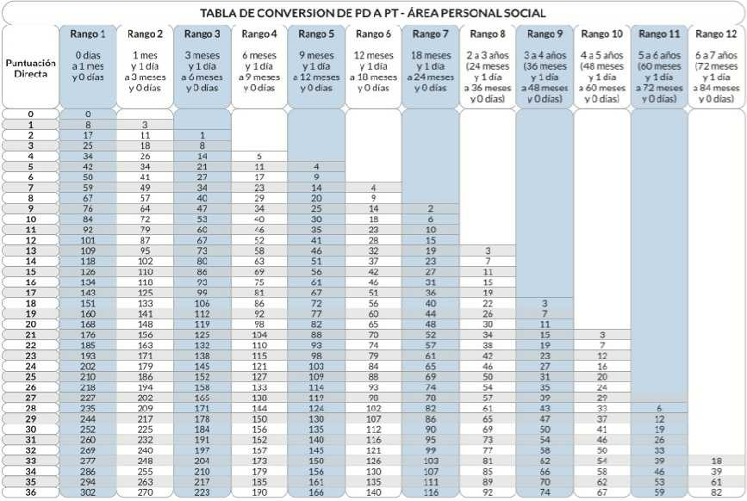

|  |  |  |
| --- | --- | --- |
|  | **FUNDACION SIKUASO IPS-I**  **NIT 900.765.005-4** | **CÓDIGO: EAD3-01** |
| **ESCALA ABREVIADA DEL DESARROLLO MODIFICADA** | **VERSIÓN: 01** |
| **FECHA: 15/08/2019** |
| **Página 9 de 10** |

HOJA DE REGISTRO DE RESULTADO DE PUNTACION EAD-3

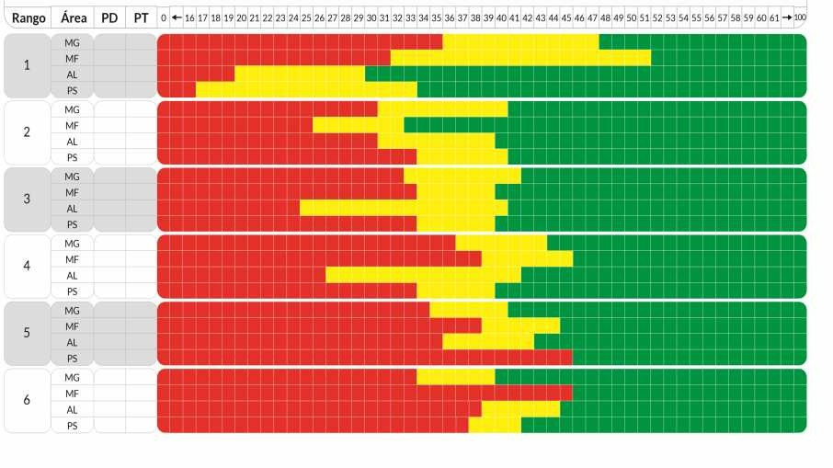

0 9 50

09 52

0 9 49

0 9 47

|  |  |  |
| --- | --- | --- |
|  | **FUNDACION SIKUASO IPS-I**  **NIT 900.765.005-4** | **CÓDIGO: EAD3-01** |
| **ESCALA ABREVIADA DEL DESARROLLO MODIFICADA** | **VERSIÓN: 01** |
| **FECHA: 15/08/2019** |
| **Página 10 de 10** |



HOJA DE REGISTRO DE RESULTADO DE PUNTACION EAD-3

